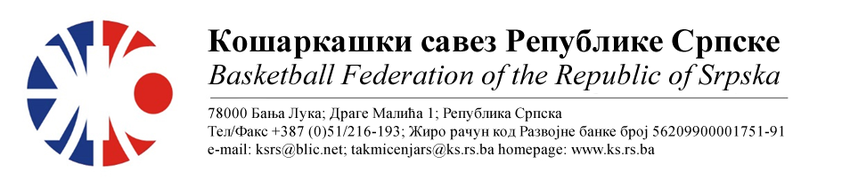
ПРВЕНСТВО РЕПУБЛИКЕ СРПСКЕ ЗА МЛАЂЕ КАТЕГОРИЈЕ
СЕЗОНА 2022/2023
ПИОНИРИ-ФИНАЛНИ ТУРНИР
1. | СКК СТУДЕНТ ИГОКЕА | КК ЗВОРНИК БАСКЕТ | Мјесто  Дворана | Термин
Делегат: Јашић Бранко |  | 1. Боровина Миодраг  2. Тијанић Спасоје | Каракај  СД | 13.05.2023  15:00
2. | КК ЛЕОТАР | КК БОРАЦ | Мјесто  Дворана | Термин
Делегат: Јашић Бранко |  | 1. Мајсторовић Горан  2. Марјановић Светолик | Каракај  СД | 13.05.2023  17:00
3. | ПОРАЖЕНИ 1 | ПОРАЖЕНИ 2 | Мјесто  Дворана | Термин
Делегат: Тодоровић Стево |  | 1. Мајсторовић Горан  2. Тијанић Спасоје | Каракај  СД | 14.05.2023  10:00
4. | ПОБЈЕДНИК 1 | ПОБЈЕДНИК 2 | Мјесто  Дворана | Термин
Делегат: Тодоровић Стево |  | 1. Боровина Миодраг  2. Марјановић Светолик | Каракај  СД | 14.05.2023  12:00
НАПОМЕНА: Службена лица су обавезна одмах, а најкасније у року 24 часа потврдити делегирање.
Делегати образац бр.3 достављајудо 15:00 следећег дана након одигране утакмице на е-маил :komesar@ks.rs.ba .
Трошкове превоза службених лица обрачунавати по цијени горива 0.54 КМ
За Комесара турнира одређује се Тодоровић Стево. Комесар турнира се обавезује да уради завршни билтен и достави Комесару такмичења, а комплетну документацију са турнира прослиједи у Канцеларију КСРС
.

Бијељина,11.05.2023. |  | КОМЕСАР ТАКМИЧЕЊА  Миодраг Ивановић ср.

